Министерство образования и молодежной политики Свердловской области

ГАПОУ СО «Екатеринбургский колледж транспортного строительства»

Компьютерные сети

Отчет по практической работе №4

**«Адресация в сети Интернет. Понятие IP -адреса»**

Выполнила: Пасечникова Алина Фроловна

Группа: ПР-33

Преподаватель: С.И. Овчинникова

**Задание №1**

Определить IP-адрес данного компьютера.

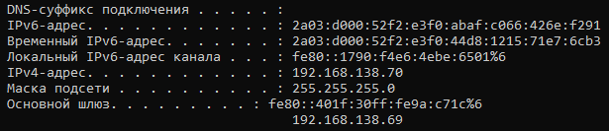

IP-адрес 192.168.138.70

**Задание №2**

Определить по IP-адресу географическое месторасположение ПК.

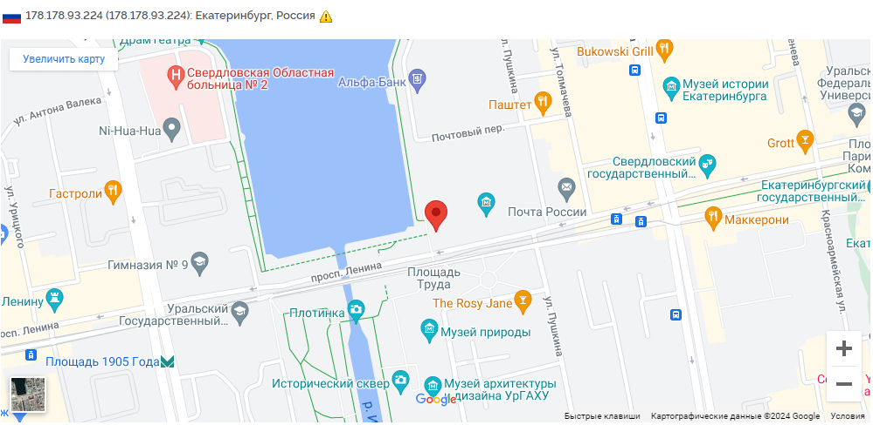

**Задание №3**

[pk1@mail.tchercom.ru](mailto:pk1@mail.tchercom.ru):

Локальная часть: pk1  
Поддомен: mail

Домен верхнего уровня: tchercom

Домен верхнего уровня : ru

[kuzunkov@mei.msk.ru](mailto:kuzunkov@mei.msk.ru):

Локальная часть : kuzunkov

Поддомен: mei

Домен верхнего уровня : msk

[michael@uka.online.edu](mailto:michael@uka.online.edu):

Локальная часть : michael

Поддомен: uka

Домен верхнего уровня : online

Домен верхнего уровня : edu

[croyd@derby.аs.uk](mailto:croyd@derby.аs.uk):

Локальная часть : croyd

Поддомен: derby

Домен верхнего уровня : ac

Домен верхнего уровня : uk

**Задание №4**

1. [kuzunkov@mei.msk.ru](mailto:kuzunkov@mei.msk.ru)
   1. Категория: адрес образовательного учреждения.
   2. География: Российский адрес.
2. [michael@uka.online.edu](mailto:michael@uka.online.edu)
   1. Категория: адрес образовательного учреждения.
   2. География: Зарубежный адрес.
3. [croyd@derby.ас.uk](mailto:croyd@derby.ас.uk)
   1. Категория: адрес коммерческих фирм или организаций.
   2. География: Зарубежный адрес (Великобритания).
4. j [case@admin@gmcc.ab.ca](mailto:case@admin@gmcc.ab.ca)
   1. Категория: адрес коммерческих фирм или организаций.
   2. География: Канадский адрес.
5. [mvm@rricnit.ryazan.ru](mailto:mvm@rricnit.ryazan.ru)
   1. Категория: адрес коммерческих фирм или организаций.
   2. География: Российский адрес.
6. [margo@nit.spb.su](mailto:margo@nit.spb.su)
   1. Категория: адрес образовательного учреждения.
   2. География: Российский адрес.
7. [victor@metacom.ru](mailto:victor@metacom.ru)
   1. Категория: адрес частного лица.
   2. География: Российский адрес.
8. [103670.1256@CompuServe.com](mailto:103670.1256@CompuServe.com)
   1. Категория: адрес коммерческих фирм или организаций.
   2. География: Зарубежный адрес.
9. [tianu@upe.ac.za](mailto:tianu@upe.ac.za)
   1. Категория: адрес коммерческих фирм или организаций.
   2. География: Зарубежный адрес (Южная Африка).
10. [humberto@bolero.uni.rain.ni](mailto:humberto@bolero.uni.rain.ni)
    1. Категория: адрес коммерческих фирм или организаций.
    2. География: Зарубежный адрес (Никарагуа).
11. [ksd@glas.ape.org](mailto:ksd@glas.ape.org)
    1. Категория: адрес коммерческих фирм или организаций.
    2. География: Зарубежный адрес.
12. [pulib@puchd.ren.nic.in](mailto:pulib@puchd.ren.nic.in)
    1. Категория: адрес коммерческих фирм или организаций.
    2. География: Зарубежный адрес (Индия).
13. [mpian@ncc.ufrn.br](mailto:mpian@ncc.ufrn.br)
    1. Категория: адрес коммерческих фирм или организаций.
    2. География: Зарубежный адрес (Бразилия).
14. [SCMDA@cc.newcastle.edu.au](mailto:SCMDA@cc.newcastle.edu.au)
    1. Категория: адрес образовательного учреждения.
    2. География: Зарубежный адрес (Австралия).
15. [bosca@servidor.unam.mx](mailto:bosca@servidor.unam.mx)
    1. Категория: адрес коммерческих фирм или организаций.
    2. География: Зарубежный адрес (Мексика).
16. [pekka@cs.utu.fi](mailto:pekka@cs.utu.fi)
    1. Категория: адрес коммерческих фирм или организаций.
    2. География: Зарубежный адрес (Финляндия).
17. [Karlheinz_duerr@diff.uni-tuebingen.de](mailto:Karlheinz_duerr@diff.uni-tuebingen.de)
    1. Категория: адрес коммерческих фирм или организации.
    2. География: Зарубежный адрес (Германия).
18. [semenov@k805.mainet.msk.sufig](mailto:semenov@k805.mainet.msk.sufig)
    1. Категория: адрес коммерческих фирм или организаций.
    2. География: Российский адрес.
19. [dp!gn!support@labrea.stenford.edu](mailto:dp!gn!support@labrea.stenford.edu)

Ошибка: cодержит недопустимые символы “!”

* 1. Категория: адрес образовательного учреждения.
  2. География: Зарубежный адрес (США).

1. INF08BITNIC.BITNET

Ошибка: неверное доменное имя

* 1. Категория: адрес сетевой службы.
  2. География: Неизвестно

1. [BillyJoel@MHV.net](mailto:BillyJoel@MHV.net)
   1. Категория: адрес частного лица.
   2. География: Зарубежный адрес.
2. [Olga@tchercom.ru](mailto:Olga@tchercom.ru)
   1. Категория: адрес частного лица.
   2. География: Российский адрес.

alinapf2004[@gmail.com](mailto:gagarinovLev@gmail.com)

Локальная часть: alinapf2004

Поддомен: gmail

Домен верхнего уровня: com

Вывод

Выбор условных названий организаций обусловлен тем, что они являются уникальными именем для каждой организации, которое обычно используется в доменном имени электронной почты. Это позволяет различать разные организации, даже если они имеют одинаковые имена.